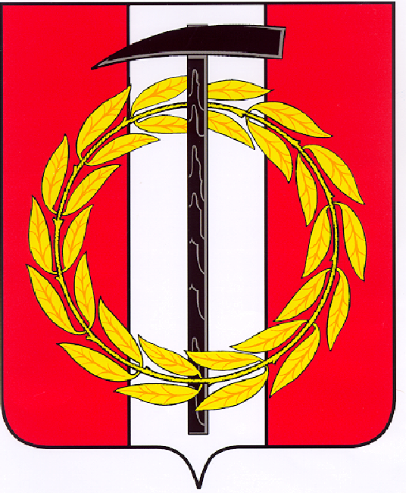
Собрание депутатов Копейского городского округа
Челябинской области

РЕШЕНИЕ

31.05.2023 780-МО
от _______________№_____

О внесении изменений в решение Собрания депутатов Копейского городского округа от 25.02.2021 № 125-МО

В соответствии с Федеральным законом от 06 октября 2003 года № 131-ФЗ «Об общих принципах организации местного самоуправления в Российской Федерации», Уставом муниципального образования «Копейский городской округ»,
Собрание депутатов Копейского городского округа Челябинской области
РЕШАЕТ:
- Внести в Положение о наградах Копейского городского округа, утвержденное решением Собрания депутатов Копейского городского округа от 25.02.2021 № 125-МО (далее – Положение), следующие изменения:
1) в пункте 25 раздела IV Положения слова «Общественной Молодежной палатой» заменить словами «Молодежной палатой»;
2) в пункте 26 раздела IV Положения слова «до 31 июля» заменить словами «до 10 июня»;
3) в подпункте 4 пункта 41 раздела V Положения слова «Общественной Молодежной палаты» заменить словами «Молодежной палаты».
2. Настоящее решение подлежит опубликованию в газете «Копейский рабочий» и размещению на официальном Интернет-сайте Собрания депутатов Копейского городского округа.
3. Настоящее решение вступает в силу со дня его официального опубликования.
4. Контроль исполнения настоящего решения возложить на постоянную комиссию по организационным, правовым и общественно-политическим вопросам Собрания депутатов Копейского городского округа Челябинской области.

Председатель Собрания депутатов Копейского городского округа  Е.К. Гиске | Исполняющий обязанности  Главы Копейского городского округа  Н.В. Сазонов

